**Консультация для педагогов**

**Подготовила инструктор физической культуры**

**Кузнецова С.В.**

***Массажный мячик*** – **эффективное средство расслабления мышц и снятия последствий стресса, которое можно использовать ежедневно. Пупырчатая поверхность мяча воздействует на нервные окончания, улучшает приток крови и активизирует кровообращение. Закругленные массажные шипы на поверхности мячика воздействуют на биологически-активные зоны кожи головы, туловища и конечностей. Основные сферы его применения - это массаж рефлекторных зон.**

**Массажный мячик ускоряет капиллярный кровоток, уменьшает венозный застой и повышает кожно-мышечный тонус.**

**Массажный мячик предназначен для микромассажа и рефлексотерапии кистей рук и ступней ног. Шипы на поверхности мяча при перекатывании воздействуют на нервные окончания, улучшают приток крови и стимулируют кровообращение, служат для релаксации мышечных тканей.**

***Советы Неболейки***

**Упражнения с массажными мячиками для ладошек**

**Цель:**

* **Развитие мелкой и средней моторики рук.**
* **Воздействие на рефлекторные зоны ладони с целью активизации работы всего организма .**

**Упр.№1 «Переложи мяч»**

**И.п. Стоя, руки вытянуты в стороны на уровне плеч, мяч в одной руке.**

**В. 1- Соединить руки перед грудью, переложить мяч из одной руки в другую и с силой сжать его в ладошке.** /8-10р/

**Упр. №2-«Подбрось и поймай»**

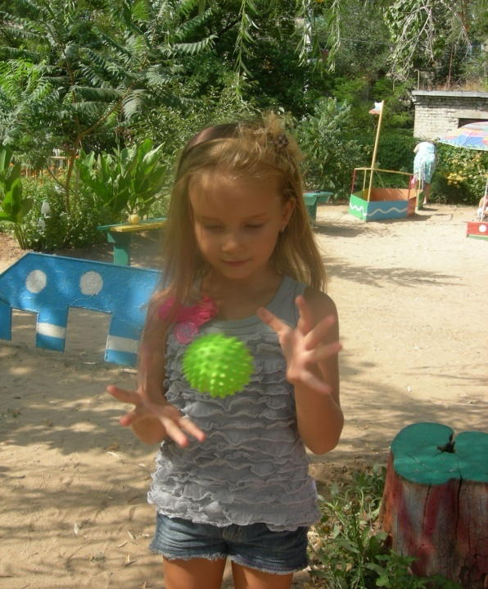 **Подбрасывание и ловля мяча двумя руками.**

**Можно варьировать упражнение - подбросить, хлопнуть в ладоши и поймать; подбросить с приседанием и поймать….**/8-10р/

**Мяч бросаю и ловлю,**

**Я с мячом играть люблю,**

**Мячик, мамочка, не прячь,**

**Мне бросай обратно мяч.**

**Мяч бросаю и ловлю.**

**Я с мячом играть люблю.**

**Упр.№3-«Разомни глину»**

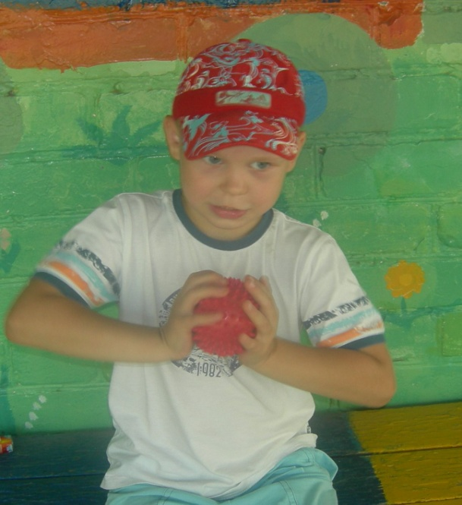

**Ребенок с небольшим усилием сдавливает мяч, как будто разминает глину или пластилин, переворачивая массажный мяч в ладошках.**

**Глину сильно разомну,**

**Колобок лепить начну.** /8-10/

**Упр.№4- «Раскатай колобок»**

**Ребенок раскатывает массажный мяч в ладошках, как будто старается слепить из глины колобок; ладошки сильно раскрыты, пальцы оттопырены, не касаются мяча.** /8-10/

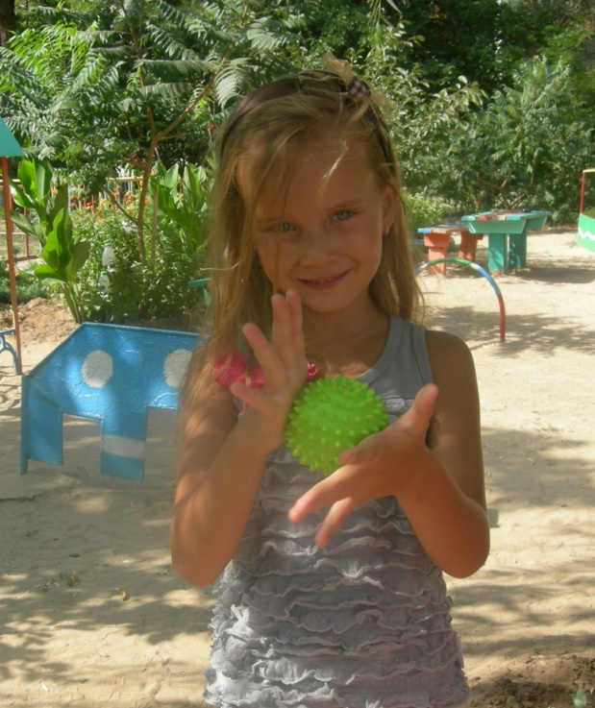

**Раскатаю колобок,**

**Колобок, румяный бок.**

**Упр.№5- «Жадина»**

**Ребенок с силой держит мяч в одной руке, другая старается выхватить мяч у первой и наоборот.**

***Методические рекомендации:***

**положение рук и ног ребенка произвольно, упражнение можно выполнять сидя, лежа.**

/8-10/

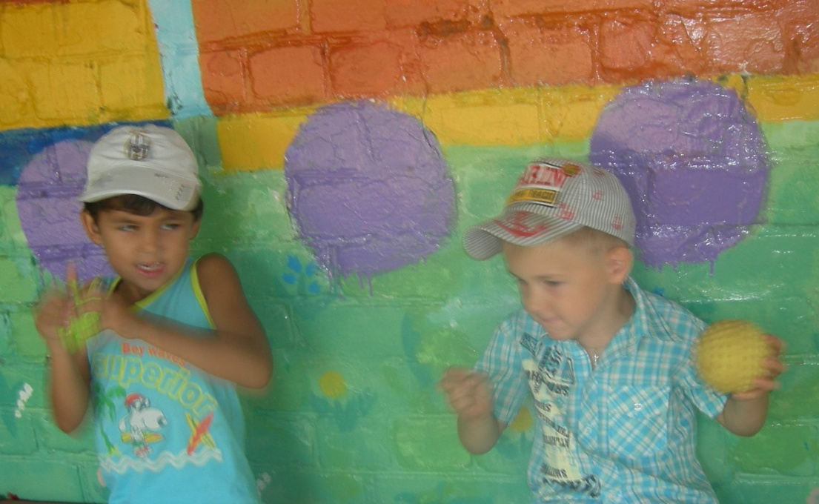

**Упр.№6- «Подбрасывание мяча одной рукой»**

**Ребенок подбрасывает мяч одной рукой и ловит его другой.** /8-10раз/

***Методические рекомендации:***

**упражнение старается выполнять не сходя с места. ,формирование координации и равновесия, развитие мелкой моторики, раздражение рефлексорных зон кисти.**

**Мячик – мячик, мой дружок,**

**Звонкий разноцветный бок**

**По мячу ладошкой бью,**

**И рукой его ловлю.**

**Упр.№7-« Погладь ежика»**

**Ребенок держит мяч в одной руке, другой с усилием гладит по мячу**.

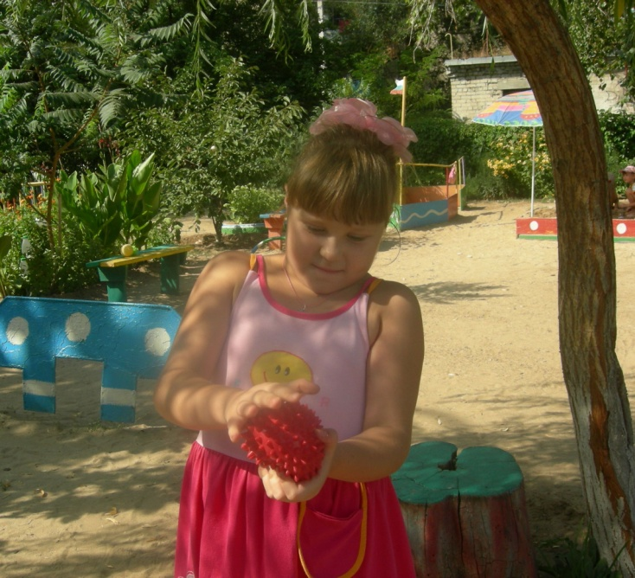 /8-10раз/

**Пальчиковая гимнастика с массажным мячом.**

**В огороде ли, в саду** */круговое прокатывание массажного мяча по ладоням рук/*

**Фрукты, овощи найду,**

**Там картофель, апельсины** */соединение мизинцев/*

**Дыня, репа, мандарины,** */соединение безымянных пальцев/.*

**Лук, лимон и кабачок,** */соединение указательных пальцев/*

**И у всех отличный вкус!** */пальцы в «замке» - сжимание массажного мяча./*

**Расслабляющее упражнение «Мячики»**

**Тише, тише, мяч, не торопись,**

**Ты по ручкам прокатись,**

**Ты по ножкам прокатись,**

**И обратно возвратись.**

Описание: j0424488 **Дети сидят на ковре, прокатывают мяч по одной, затем по другой руке, прокатывают мяч по ножкам.**